|  |  |  |
| --- | --- | --- |
|  | **Carátula para entrega de prácticas** | |
| Facultad de Ingeniería | | Laboratorio de docencia |

Laboratorios de computación

salas A y B

|  |  |
| --- | --- |
| *Profesor:* | Julio Cesar Roldan Elorza |
| *Asignatura:* | Fundamentos de programación |
| *Grupo:* | 14 |
| *No de Práctica(s):* | 1 |
| *Integrante(s):* | Diego Morales Ruiz |
| *No. de Equipo de cómputo empleado:* | 15 |
| *No. de Lista o Brigada:* |  |
| *Semestre:* | 2020-1 |
| *Fecha de entrega:* | 23/08/19 |
| *Observaciones:* |  |
|  |  |

CALIFICACIÓN: __________

Objetivo: Descubrir y utilizar herramientas de software que se ofrecen en Internet que permitan realizar actividades y trabajos académicos de forma organizada y profesional a lo largo de la vida escolar, tales como manejo de repositorios de almacenamiento y buscadores con funciones avanzadas.

Introducción: El uso de una computadora se vuelve fundamental para el desarrollo de muchas actividades y tareas cotidianas, creando nuevas y versátiles soluciones que apoyen y beneficien a la sociedad al realizar estas actividades; es por ello que comprender cómo funciona y cómo poder mejorar este funcionamiento se vuelve un tema importante durante la formación del profesionista en ingeniería. Es por lo anterior, que en el desarrollo de proyectos se realizan varias actividades donde la computación es muy útil. De las actividades que se realizan podemos mencionar: Registro de planes, programas y cualquier documento con información del proyecto en su desarrollo y en producción.

Almacenamiento de la información en repositorios que sean accesibles, seguros y que la disponibilidad de la información sea las 24 hrs de los 360 días del año y búsqueda avanzada de información en Internet.

Resultados:



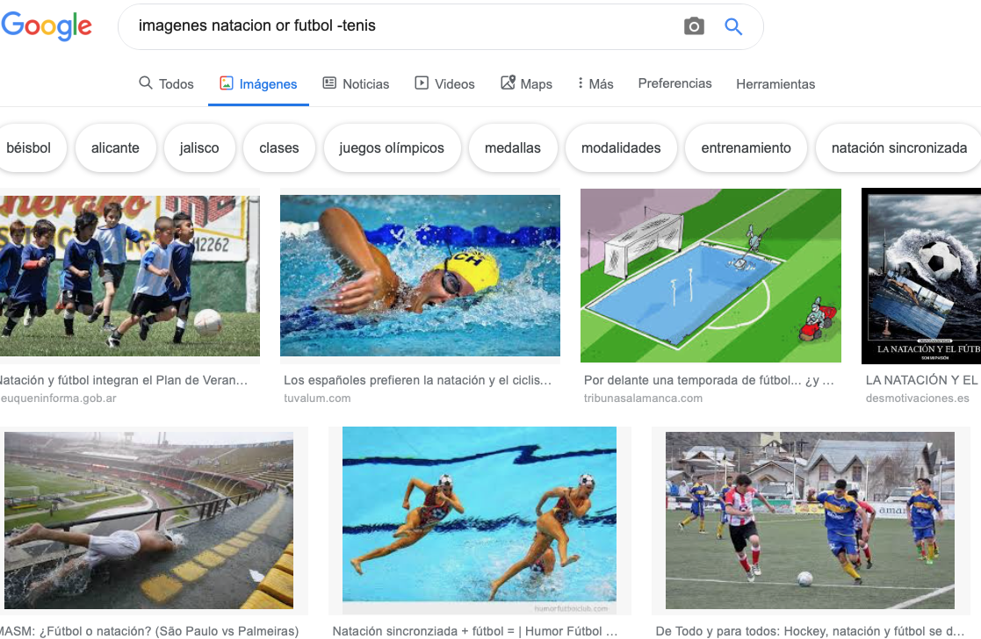

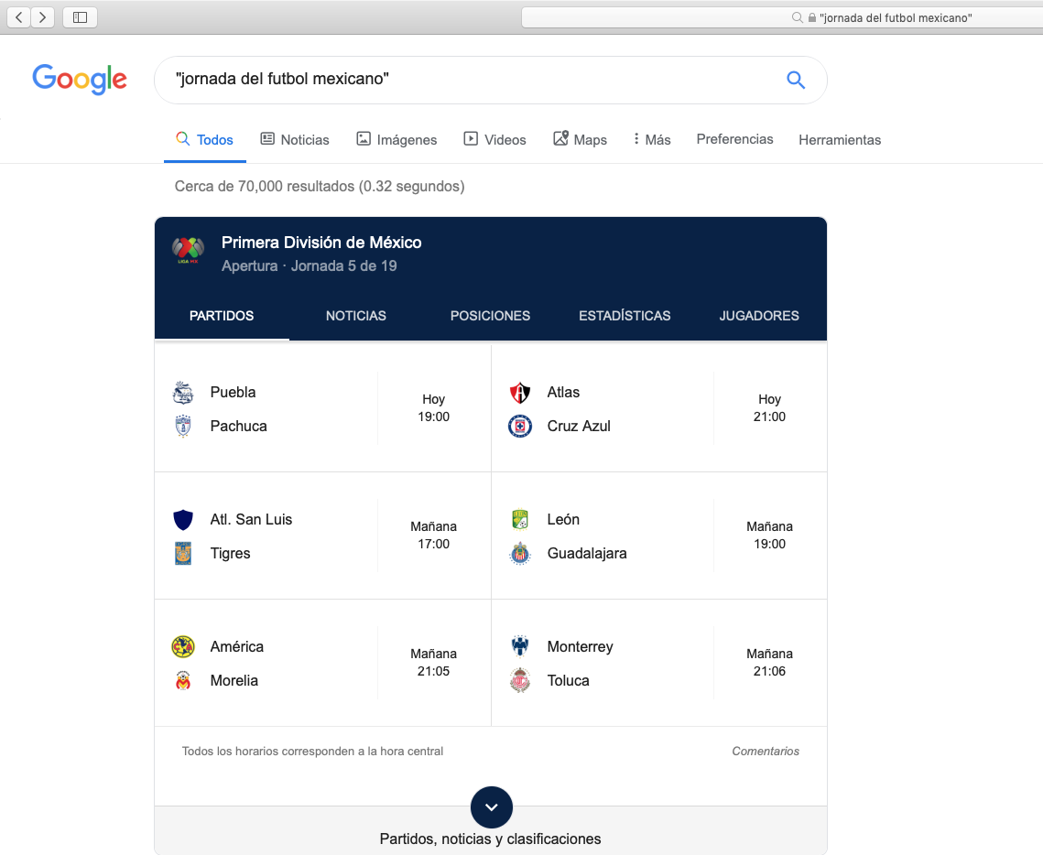



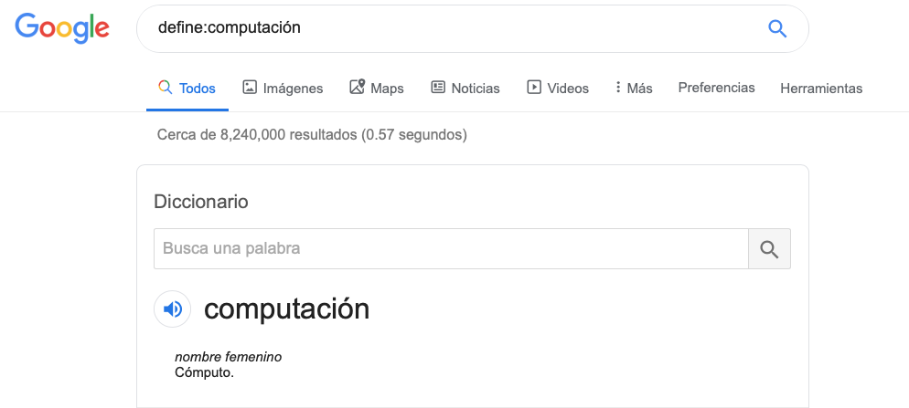



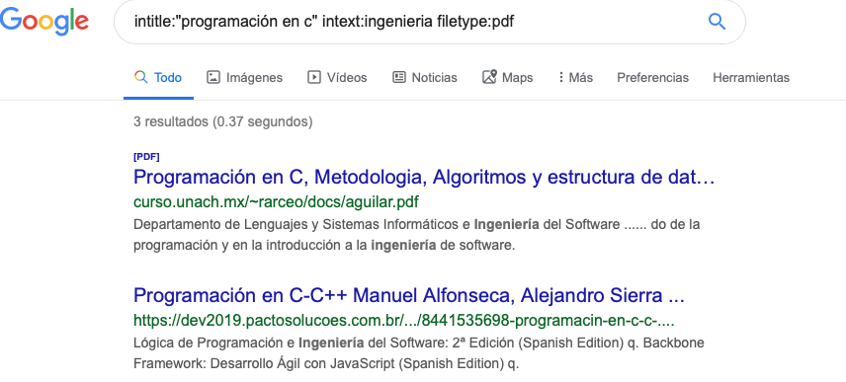

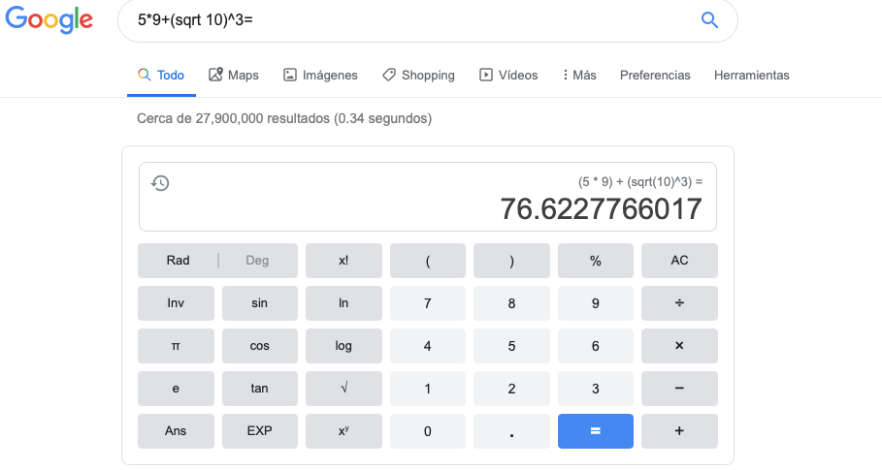

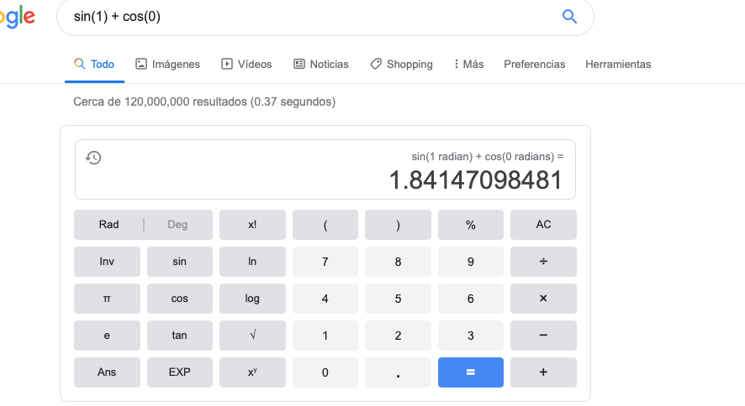

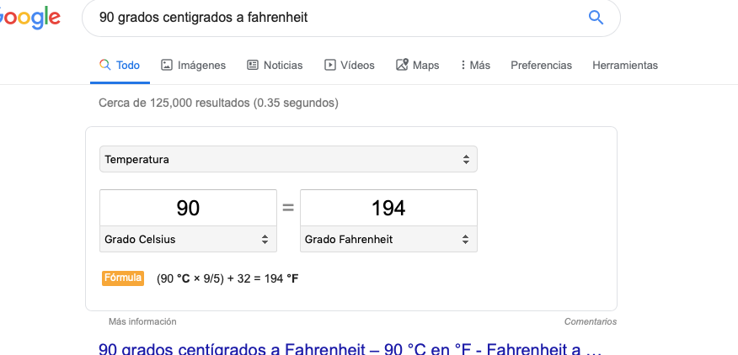

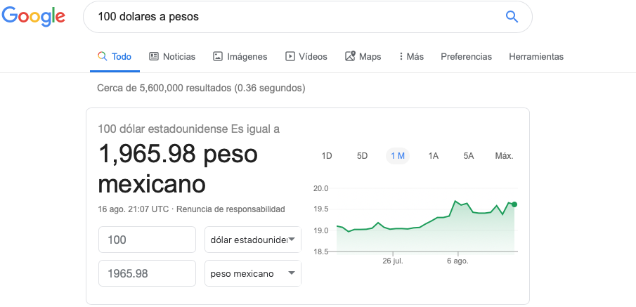

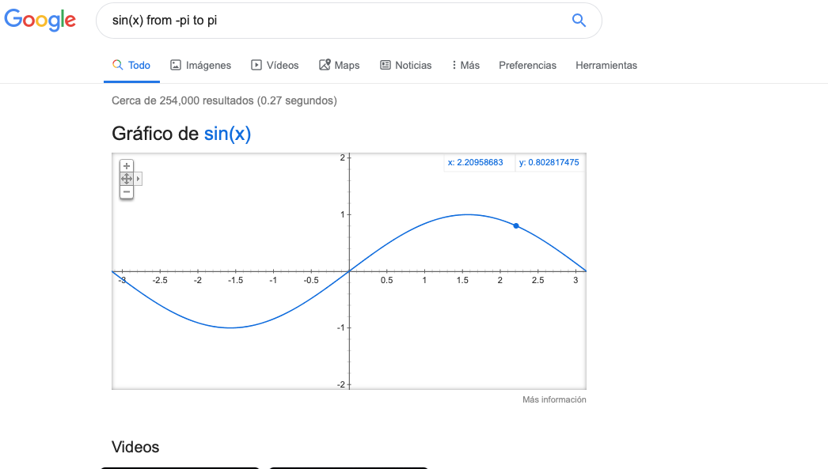



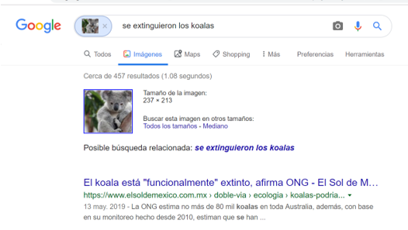

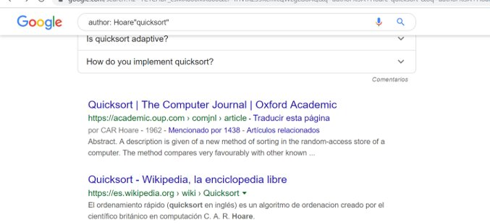

Conclusiones: Cada día la computación va evolucionando, es por ello que debemos descubrir y utilizar herramientas de software que permitan realizar actividades y trabajos académicos de forma organizada y profesional tales como el uso de repositorios de almacenamiento y buscadores con funciones avanzadas como Google académico.